“Antarktyda” na sopockiej plaży! Piosenka uniwersyteckiego Radia MORS doczekała się teledysku

Ciąg dalszy przełamywania schematów w Radiu MORS Uniwersytetu Gdańskiego. Redakcja co roku prezentuje autorskie piosenki świąteczne, jednak od pewnego czasu decyduje się na odrzucanie utartych ścieżek. W grudniu ukazał się “Święty spokój”, czyli rockowe życzenia na Boże Narodzenie, a na początku czerwca letnia piosenka zabrała słuchaczy na lodowatą “Antarktydę”. Po miesiącu dziennikarze wracają do utworu z zaskakującym teledyskiem.
Skąd pomysł?
Rockowe brzmienia i tekst wyrażający tęsknotę za zimnem stanowiły inspirację do przedstawienia historii miłośników kurtek zimowych oraz pewnego buntownika… Jaka była wizja artystyczna? Skąd wziął się pomysł na stworzenie teledysku do utworu "Antarktyda"? O tym opowiada Kajetan Krasowski, który połączył trzy role: scenarzysty, reżysera i aktora.
“Zostałem poproszony o pomoc w promocji piosenki. Zacząłem się zastanawiać, co zrobić… Nie było innej drogi niż stworzenie teledysku. Zacząłem pisać scenariusz, a nigdy wcześniej nie podejmowałem się czegoś podobnego. O dziwo spodobał się autorom piosenki, a także ekipie, którą udało mi się zaangażować do nagrywek. To był całkiem miły początek…”

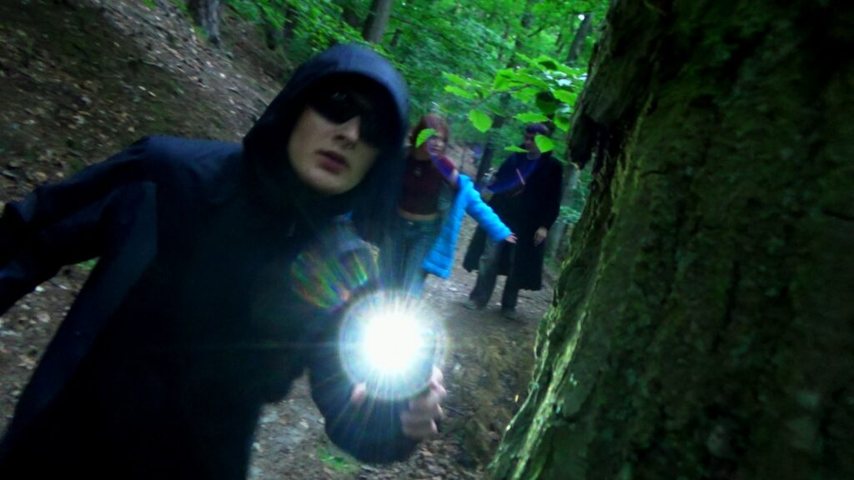fot. Błażej Posturzyński

W pracy nad teledyskiem wzięli udział studenci Uniwersytetu Gdańskiego – przedstawiciele kilku audycji w Radiu MORS. Na planie znaleźli się członkowie Egzotyki Kina, Kolacjuwy, F1esty, Działów Aktualności (inaczej Newsroomu), Online i Edytorskiego.
Nagrywki ruszyły na początku lipca. Ekipa filmowa zebrała się na Łysej Górze w Sopocie i przy pomocy dwóch kamer oraz rekwizytów rozpoczęli pracę.
“Słysząc o piosence zatytułowanej “Antarktyda” wychodzącej latem, wiedziałem, że należy sięgnąć po paradoks. Łatwo go wywołać - zabraliśmy ze sobą kurtki i sanki, a niewiele brakowało, żeby były z nami też narty. Wszystko po to, żeby opowiedzieć historię zimowej drużyny, która poszukuje tytułowego kontynentu nawet w środku lata. Oczywiście historia jest głębsza, ale co to za radość, jeśli zdradziłbym ją całą już teraz? Z pewnością jedną z pierwszych myśli, która przyjdzie do głowy podczas oglądania teledysku, będzie “o co im chodzi?!”. Przysięgam, że kryje się za tym pewien sens! Warto go szukać, tak jak bohaterowie nagrania szukający Antarktydy!” - dodaje Kajetan Krasowski. Przypomina również, że teledysk nie powstałby bez materiału bazowego - piosenki.
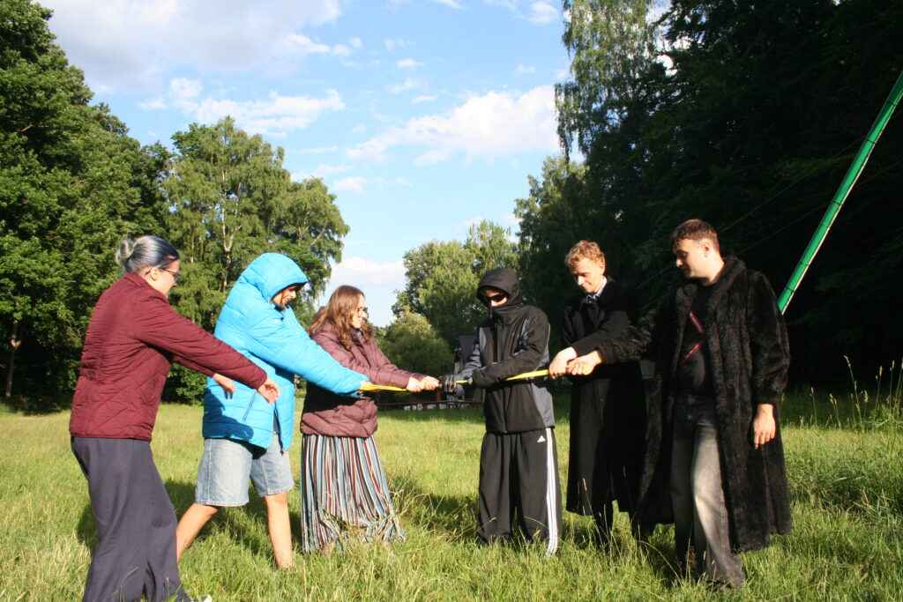Od lewej: Zosia Jodko, Karolina Worosz, Agata Stachura, Kajetan Krasowski, Iwo Pastuszka i Kamil Sulak-Kozłowski
fot. Gabriela Bączek

Dlaczego “Antarktyda”?
“Antarktyda” to piosenka o letniej ucieczce z Trójmiasta w poszukiwaniu chłodu. O idei stojącej za tekstem opowiada Małgosia Szyc, czyli współtwórczyni słów i muzyki.
“Każdy woli coś innego – jedni lubią lato, inni zimę. Jedni wolą kolor niebieski, inni czerwony, a jeszcze ktoś inny zielony. O tym jest «Antarktyda» – o zaakceptowaniu własnych przekonań. Kiedy jedni marzą o lecie, które kojarzy się ze słońcem, upałami i plażą, gdzie «parawany rosną w rząd», inni myślą o mrozie i «własnym kącie» z dala od ludzi. Antarktyda jest dla Morsa lepszym miejscem niż słoneczna plaża – i nie ma w tym nic złego”
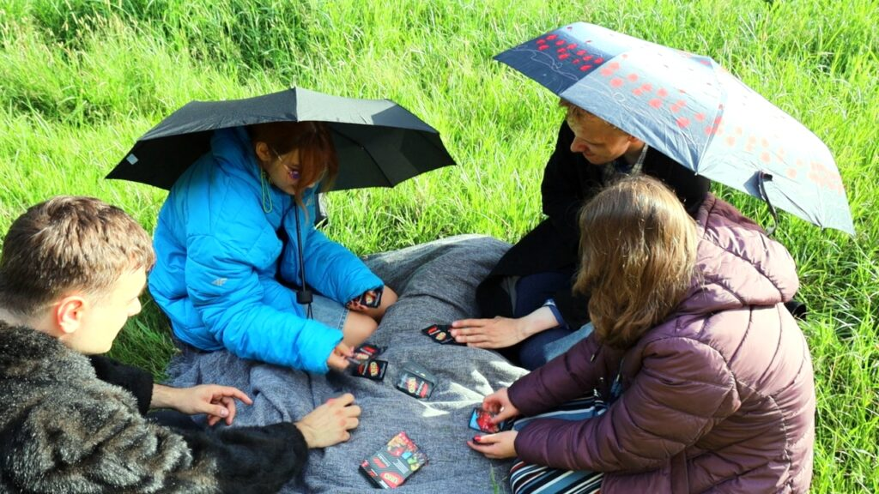fot. Gabriela Bączek

Warto zaznaczyć, że używane określenie “Mors” odnosi się do osób, które najwięcej radości z plaży odczuwają zimą i wtedy właśnie zażywają kąpieli.
Historia opowiedziana w teledysku odwraca to, czego pragnie główny bohater, jednak zachowuje przekaz o wartości akceptacji własnych przekonań. Pozostawia jednak pytanie: jak na odmienność zareaguje otoczenie?
Praca, wyzwania i radość
Twórcy teledysku zaznaczają, że najważniejsze było dla nich kreatywne podejście do tematu i odczarowanie letnich stereotypów poprzez pokazanie perspektywy osób, które zamiast plaży wolą zimniejsze klimaty. Całości dopełniła świetna atmosfera pracy w gronie przyjaciół.
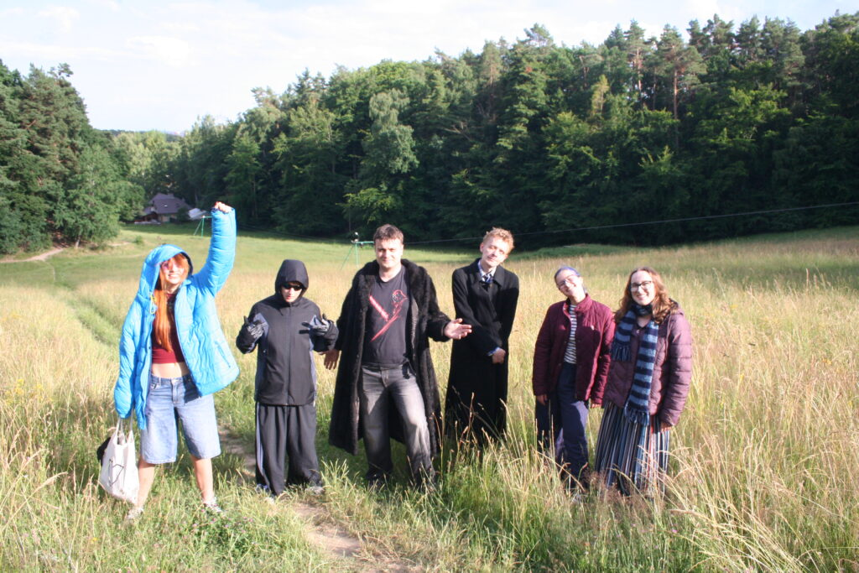fot. Gabriela Bączek
“Niezbyt dobrze czuję się przed kamerą, więc podczas pracy nad teledyskiem stanęłam za nią, jak i za obiektywem aparatu. Jako radiowiec rzadko pracuję z obrazem, więc było to ciekawe, kreatywne wyzwanie. Choć nagrywki były wymagające fizycznie, to mieliśmy z tego dużo zabawy, jak zawsze zresztą, kiedy robimy coś razem.“
Mówi Gabriela Bączek, fotografka. Do wyzwań fizycznych zaliczyć można bieganie po sopockim stoku i lesie, walkę na patyki czy tańczenie w kole. Zdaniem Błażeja Posturzyńskiego, operatora kamery, do tej listy należy dopisać piesze przemieszczanie się z Łysej Góry na plażę z całym sprzętem filmowym i rekwizytami. Mimo tych trudności zaznacza, że jest dumny z efektu końcowego i pracy, jaką cała grupa włożyła w stworzenie teledysku.
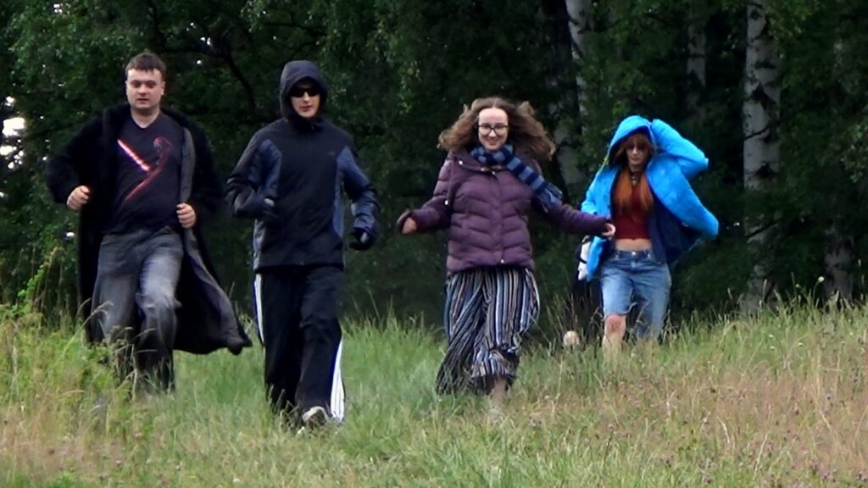fot. Błażej Posturzyński

“Największym wyzwaniem podczas kręcenia teledysku okazała się pogoda. Nagrywanie w samym środku lata w kurtkach zimowych wystawiło cierpliwość i odporność aktorów na ciężką próbę. Dzięki Bogu, ja szykowałem się do tej roli przez całe życie, bo nawet latem nie ściągam z siebie długiego rękawa - ale podczas kręcenia niektórych scen ciepło również dało mi w kość.”
Dodaje Iwo Pastuszka, aktor. Najwięcej radości sprawiły mu pełne zaskoczenia reakcje mieszkańców Sopotu na ten nietypowy, zimowy widok w środku lata - zwłaszcza, gdy grupa studentów paradowała po mieście w grubych kurtkach, ciągnąc za sobą sanki.
Zobaczcie teledysk do “Antarktydy”: https://www.youtube.com/watch?v=mHJLPSjW1GA

Osoby zaangażowane w realizację
Realizacja teledysku:
Scenariusz: Kajetan Krasowski
Reżyseria: Kajetan Krasowski
Kamera: Błażej Posturzyński, Karolina Worosz, Gabriela Bączek
Montaż: Zofia Jodko, Kajetan Krasowski, Kamil Sulak-Kozłowski
Aktorzy: Agata Stachura, Karolina Worosz, Zofia Jodko, Iwo Pastuszka, Kamil Sulak-Kozłowski, Kajetan Krasowski
Realizacja piosenki:
Muzyka: Karolina Gleinert, Kajtek Grabowski, Małgorzata Szyc
Słowa: Eden Król, Małgorzata Szyc
Wokale: Mariusz Kosiński, Małgorzata Moraczewska, Gabriela Nyklas, Małgorzata Szyc
Gitary: Kajtek Grabowski
Perkusja: Małgorzata Szyc
Klawisze: Karolina Gleinert
Nagrania perkusji: Jacek Rezner
Produkcja, miks i mastering: Karolina Gleinert
Artykuł promocyjny: Kajetan Krasowski, Zofia Jodko
Przeczytaj więcej o piosence "Antarktyda": https://mors.ug.edu.pl/2026/06/03/antarktyda-czyli-lato-dla-morsow-
O Radiu MORS
Radio MORS (czyli Mega Otwarte Radio Studenckie) funkcjonuje na Wydziale Nauk Społecznych UG. To internetowa rozgłośnia radiowa tworzona przez studentów Uniwersytetu Gdańskiego. Oferuje szeroką gamę audycji, przekazuje najświeższe informacje z uczelni i regionu, relacjonując wydarzenia kulturalne, sportowe i naukowe, oraz zapewnia „rozrywkę i muzykę trafiającą w gusta każdego studenta”.
Studio jest wyposażone w pełni profesjonalny sprzęt i oprogramowanie służące do nagrywania audycji radiowej. W skład studia wchodzą: studio nagrań, reżysernia, pokój produkcyjny, pomieszczenia dla studentów wyposażone w stanowiska do montażu materiałów dźwiękowych i serwerownia.
Radio MORS nadaje 24 godziny na dobę, a w październiku 2025 roku otrzymało nagrodę Pro Juvenes w kategorii "media studenckie" przyznawaną przez Parlament Studentów RP.

Kajetan Krasowski, Zofia Jodko / Radio MORS

